
МИНИСТЕРСТВО НАУКИ И ВЫСШЕГО ОБРАЗОВАНИЯ
РОССИЙСКОЙ ФЕДЕРАЦИИ
Федеральное государственное автономное образовательное учреждение высшего образования
«Самарский национальный исследовательский университет
имени академика С. П. Королёва»

Институт двигателей и энергетических установок
Кафедра конструкции проектирования двигателей летательных аппаратов

ПОЯСНИТЕЛЬНАЯ ЗАПИСКА
к курсовому проекту на тему:
«Расчёт прочности двигателя внутреннего сгорания, спроектированного на базе прототипа ВАЗ-21114»
по дисциплине Динамика и прочность двигателей

Студент: Ф.И.О.
№группы: 2507-240502D
Консультанты: Гвоздев А.С.
Мелентьев В.С.
Дата защиты .
Оценка .
Подпись преподавателя .

Самара 2025
РЕФЕРАТ
Пояснительная записка к курсовому проекту: 39 страниц, 4 таблица, 40 рисунков, 6 источников.
САD-СИСТЕМЫ, ОБЪЁМНОЕ МОДЕЛИРОВАНИЕ, ДВС, ПРОЧНОСТНОЙ РАСЧЁТ, КШМ, НАПРЯЖЕНИЯ, ГАЗОВАЯ СИЛА, КОЭФФИЦИЕНТ ЗАПАСА, ПОРШЕНЬ, ШАТУН, КОЛЕНЧАТЫЙ ВАЛ.
Цель работы: провести прочностной расчёт кривошипно-шатунного механизма прототипа двигателя ВАЗ-21114, рассчитать коэффициенты запаса прочности и убедиться, что созданная модель соответствует всем прочностным требованиям.
Произведено объёмное моделирование деталей КШМ, закрепление деталей относительно друг друга, приложена газовая сила, сила приложенная на шатун со стороны поршня и сила приложенная со стороны шатуна на шейку коленчатого вала, закрепление по осям, и создание контакта.
Произведен расчет усилий в узлах КШМ, расчет напряжений и перемещений элементов КШМ, были подобраны материалы, произведен расчет коэффициентов запаса деталей.
Полученные в результате проделанных вычислений данные были проанализированы, а также были сделаны выводы о прочности полученной модели.
Все непосредственные вычисления и построения проводились в программах «ANSYS Workbench»; «КОМПАС 3D» и «SolidWorks».

СОДЕРЖАНИЕ
ВВЕДЕНИЕ 4
1 ВЫПОЛНЕНИЕ ОБЪЕМНОЙ МОДЕЛИ КРИВОШИПНО-ШАТУННОГО МЕХАНИЗМА ДВИГАТЕЛЯ 6
1.1 Уточнение продольного и поперечного разреза двигателя. 7
1.2 Создание объёмной модели поршня 9
1.3 Создание объёмной модели шатуна 10
1.4 Создание объёмной модели коленчатого вала 12
1.5 Создание объёмной сборки из деталей и преобразование её в нейтральный графический формат 13
2. ПРОЧНОСТНОЙ РАСЧЁТ МЕТОДОМ КОНЕЧНЫХ ЭЛЕМЕНТОВ 14
2.1. Данные для расчёта 14
2.2. Прочностной расчёт поршня 16
2.2.1 Термический расчёт 16
2.2.2. Прочностной расчёт с учётом тепловых нагрузок 20
2.3. Прочностной расчёт шатуна 24
2.4. Прочностной расчёт коленчатого вала 30
ЗАКЛЮЧЕНИЕ 38
СПИСОК ИСПОЛЬЗОВАННЫХ ИСТОЧНИКОВ 39

ВВЕДЕНИЕ
Современные исследователи и инженеры часто сталкиваются с задачами, которые невозможно решить аналитически или которые требуют значительных ресурсов для экспериментального подхода. В таких случаях компьютерное математическое моделирование становится единственным эффективным способом быстрого анализа инженерных проблем. Метод конечных элементов играет ключевую роль в анализе конструкций. В процессе конструкционного анализа вычисляются первичные переменные, такие как смещения узлов и силы реакций в закреплениях. На основе этих смещений определяются важные параметры, включая напряжения и упругую или пластическую деформацию. В настоящее время для разработки новых двигателей и их первичных испытаний активно используются CAD/CAE пакеты, что позволяет значительно снизить затраты на разработку, а также сэкономить время и трудозатраты.
Объектом данного курсового проекта является прототип двигателя внутреннего сгорания ВАЗ-21114.
В ходе выполнения проекта выполнены: построение объемной модели КШМ, расчет сил, возникающих в местах крепления узлов, используя газовую силу, полученную в тепловом расчете, а также расчет напряжений, возникающих в элементах КШМ. В конечном итоге, сделан вывод о работоспособности системы.

1 ВЫПОЛНЕНИЕ ОБЪЁМНОЙ МОДЕЛИ КРИВОШИПНО-ШАТУННОГО МЕХАНИЗМА ДВИГАТЕЛЯ
  - Уточнение продольного и поперечного разреза двигателя.
Создание объемной модели КШМ и ее расчет на прочность происходил по данным чертежа двигателя, спроектированного на базе ВАЗ-21114 продольный и поперечный разрезы которого представлены на рисунках 1 и 2.
Таблица 1 – Таблица с исходными данными для расчета
Поршневая группа |  | ВАЗ 21114
Диаметр поршня | D | 82
Толщина днища поршня | δ | 7
Высота поршня | H | 65
Высота жарового пояса | e | 8
Толщина первой кольцевой перемычки | hп | 3
Высота верхней части поршня | h1 | 33
Высота части с кольцами | h2 | 20
Высота юбки поршня | hю | 38
Внутренний диаметр поршня | di | 64
Толщина стенки головки поршня | S | 3
Толщина стенки юбки поршня | δю | 3,4
Радиальная толщина кольца компрессионного | t | 3,5
Радиальная толщина кольца маслосъёмного | t | 3,5
Радиальный зазор кольца компрессионного | Δt | 0,5
Радиальный зазор кольца маслосъёмного | Δt | 0,5
Высота кольца | a | 2
Разность между величинами зазоров замка | A0 | 10,5
Число масляных отверстий в поршне | nm | 4
Диаметр масляного канала | dm | 1
Диаметр бобышки | dб | 32
Расстояние между торцами бобышек | b | 32
Наружный диаметр поршневого пальца | dп | 24
Внутренний диаметр поршневого пальца | dв | 16
Длина пальца | lп | 70
Продолжение таблицы 1
Длина головки шатуна | lш | 24
Шатунная группа
Длина шатуна | Lш | 153
Внутренний диаметр поршневой головки | d | 24
Наружный диаметр головки | dг | 31
Минимальная радиальная толщина стенки головки | hт | 4,8
Радиальная толщина стенки втулки | sв | 1
Диаметр шатунной шейки | dш.ш. | 50
Толщина стенки вкладыша | tв | 2
Расстояние между шатунными болтами | Cб | 74
Длина кривошипной головки | lк | 28
Параметры сечения стержня шатуна | hш min | 19
Параметры сечения стержня шатуна | hш | 22
Параметры сечения стержня шатуна | bш | 20
Параметры сечения стержня шатуна | aш, tш | 4,8
Группа коленчатого вала
Ширина щеки | b | 42
Толщина щеки | h | 16,5
Радиус кривошипа | R | 38
Расстояние между центрами коренных шеек | l | 100
Полная длина шатунной шейки с учётом галтелей | lш.ш. | 28
Диаметр коренной шейки | dк.ш. | 47
Длина коренной шейки с учётом галтелей | lк.ш. | 30
Без учёта галтелей |  | 25

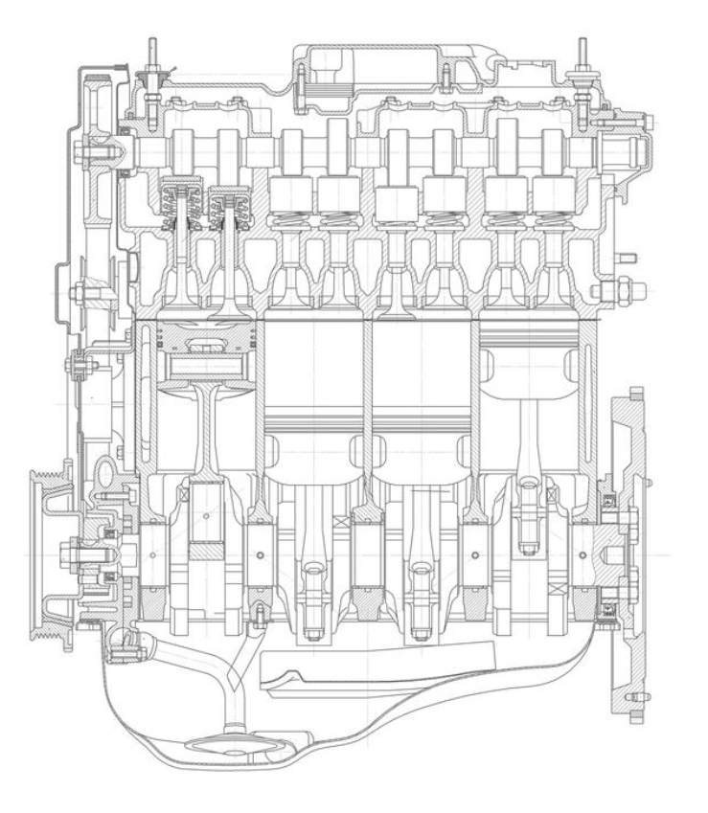
Рисунок 1 – Продольный разрез двигателя ВАЗ-21114
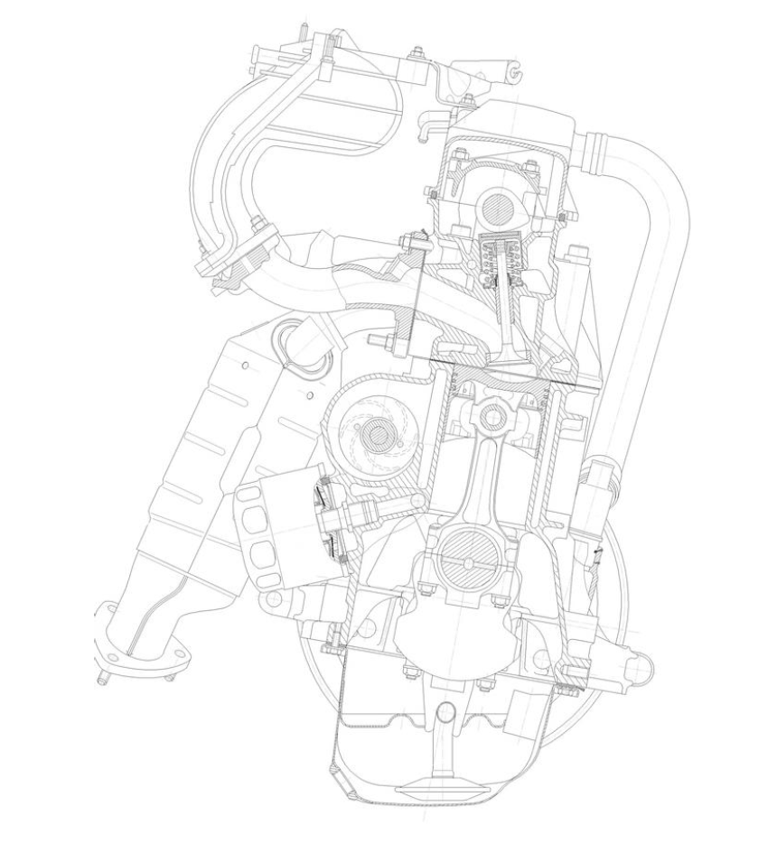
Рисунок 2 – Поперечный разрез двигателя ВАЗ-21114

1.2 Создание объёмной модели поршня.
Поршень, показанный на рисунке 3, был создан за 7 операций:
- Поворот сечения поршня относительно оси. Причём первый эскиз был подобран так, что после выполнения операции поворота заготовка уже имеет габаритные размеры поршня и является визуально узнаваемой.
- Создание бобышки под поршневой палец.
- Создание отверстия под поршневой палец.
- Удаление ненужной части бобышки.
- Скругления на внешних кромках бобышек под поршневой палец.
- Создание геометрии днища поршня.
- Зеркальное отражение готовой бобышки под поршневой палец.
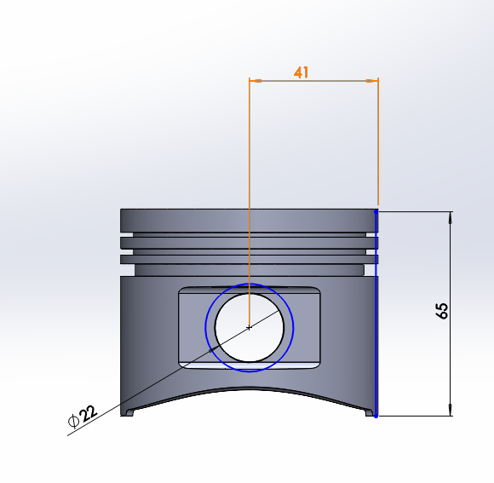
Рисунок 3 – Поршень в 3D с указанием исходных размеров
1.3 Создание объёмной модели шатуна
Шатун, показанный на рисунке 4, был создан за 7 операций:
- Создание заготовки под стержень шатуна.
- Создание заготовки под верхнюю головку шатуна. В данном случае из за разной толщины обеих головок и стержня шатуна создание эскиза, описывающего форму шатуна, является нерациональным.
- Создание заготовки под нижнюю головку шатуна.
- Создание отверстия под поршневой палец.
- Создание отверстия под коленчатый вал.
- Создание вырезов в стержне шатуна.
- Зеркальное отражение шатуна относительно задней стенки.
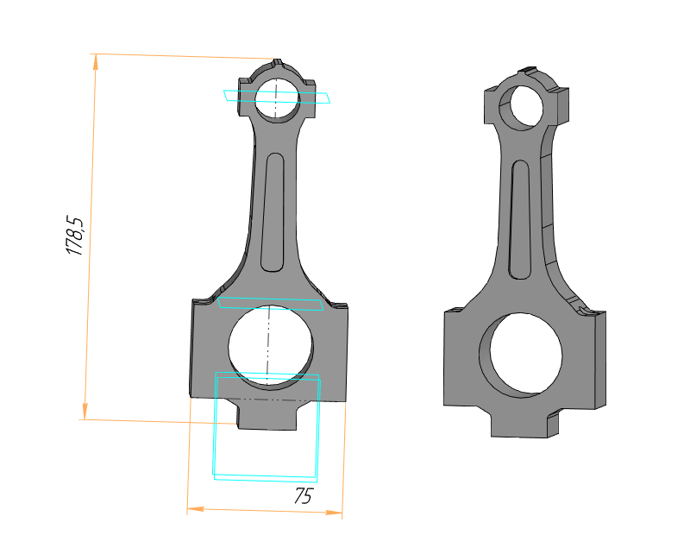
Рисунок 4 – Шатун в 3D с указанием исходных размеров

Исходная модель для расчёта показана на рисунке 5.
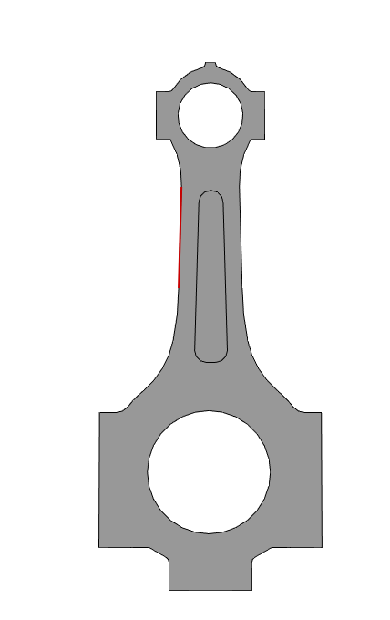
Рисунок 5 – Модель шатуна для прочностного расчёта

1.4 Создание объёмной модели коленчатого вала
Геометрия коленчатого вала, показанная на рисунке 6, была создана
за 5 операций:
- Создание заготовки щёк.
- Создание шатунной шейки.
- Создание коренной шейки.
- Зеркальное отражение одной половины коленчатого вала для получений второй.
- Формирование геометрии щёк.
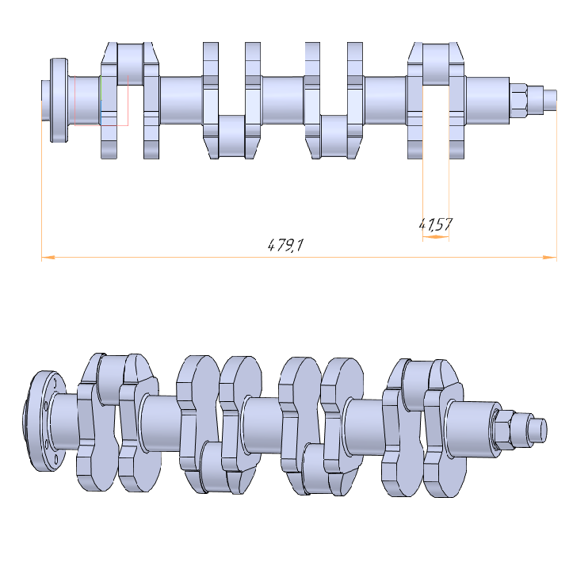
Рисунок 6 – Коленчатый вал в 3D с указанием исходных размеров

1.5 Создание объёмной сборки из деталей и преобразование её в нейтральный графический формат
C помощью пакета SolidWorks были построены детали двигателя. При построении двигателя использовались следующие операции: бобышка- вытянуть, вырез-повернуть, вырез-вытянуть, зеркальное отражение, скругление, фаска, сопряжение «концентричность», сопряжение «ширина».
Модель Кривошипно-шатунного механизма на рисунке 7 получена сборкой деталей двигателя и сопряжением деталей друг с другом концентрично и по ширине.
Полученные детали модели были сохранены в формате parasolid (*.x_t) для дальнейшего использования её для расчета.
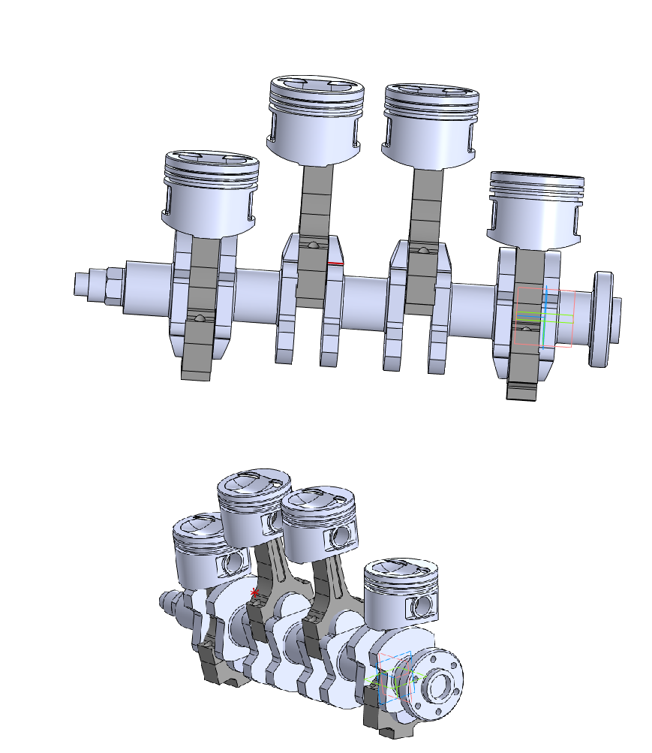
Рисунок 7 – Объёмная модель КШМ в 3D

2 ПРОЧНОСТНОЙ РАСЧЁТ МЕТОДОМ КОНЕЧНЫХ ЭЛЕМЕНТОВ

2.1. Данные для расчёта

Данные для прочностного расчёта были взяты из курсовой работы по курсу «Кинематика двигателей внутреннего сгорания». Нам понадобились такие значения как ускорение поршня; газовая сила; полное давление над поршнем; алгебраическая сумма газовой силы и сил инерции (график показан на рисунке 8), а также тангенциальная сила, направленная по касательной к окружности радиуса кривошипа (рисунок 9).
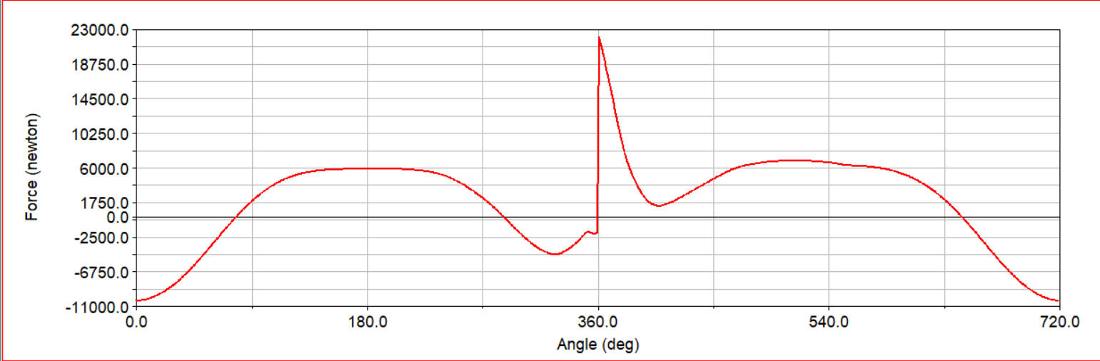
Рисунок 8 – График суммарной силы
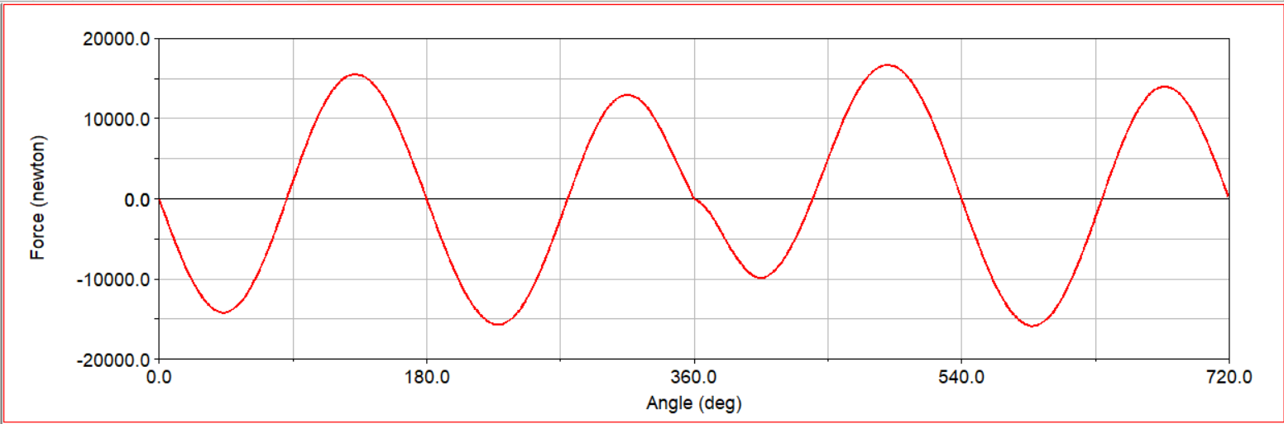
Рисунок 9 – График тангенциальной силы

Для всех значений мы должны выбрать наибольшее, а именно:
Газовая сила: 23635, Н;
Полное давление над поршнем: 5,05, МПа;
Суммарная сила: ≈22000, Н;
Тангенциальная сила: ≈16000, Н;
Ускорение поршня: $9117$ мм/с²
Где сила инерции: $=-15338,5 Н$

2.2 Прочностной расчёт поршня

2.2.1 Термический расчёт

Для термического расчёта нужно открыть программу ANSYS Workbench и в ней создать вкладку для последующих операций (Рисунок 10).
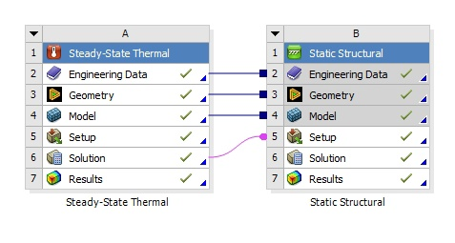
Рисунок 10 – Схема проекта

Нам необходимо импортировать модель поршня, ранее сохранённую в формате Parasolid (*.x_t), в блок А «Steady-State Thermal» схемы проекта программы ANSYS Workbench. Для этого мы открываем нашу модель, а затем нажимаем кнопку Generate для проявления модели (Рисунок 11).
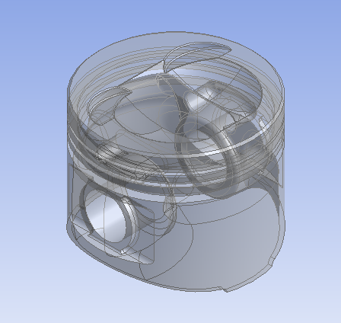
Рисунок 11 – Модель поршня в среде ANSYS Workbench

Затем нам нужно выйти из раздела Geometry и задать материал поршня. Для этого мы копируем свойства необходимого нам материала в разделе Engineering Data (Рисунок 12), в нашем случае нужны свойства алюминия.
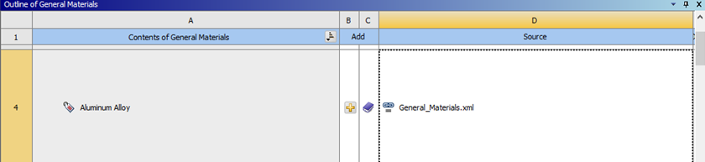
Рисунок 12 – Задание материала поршня

Далее мы переходим в раздел Mesh для задания сетки конечных элементов. Нам нужно создать одну общую сетку с размерами конечных элементов = 2 мм. Для этого мы создаём подраздел Face Sizing, и накладываем сетку на поверхности поршня. Далее измельчаем сетку подразделом Refinement ,прикладывая ее на поверхность, показанную на рисунке 13.

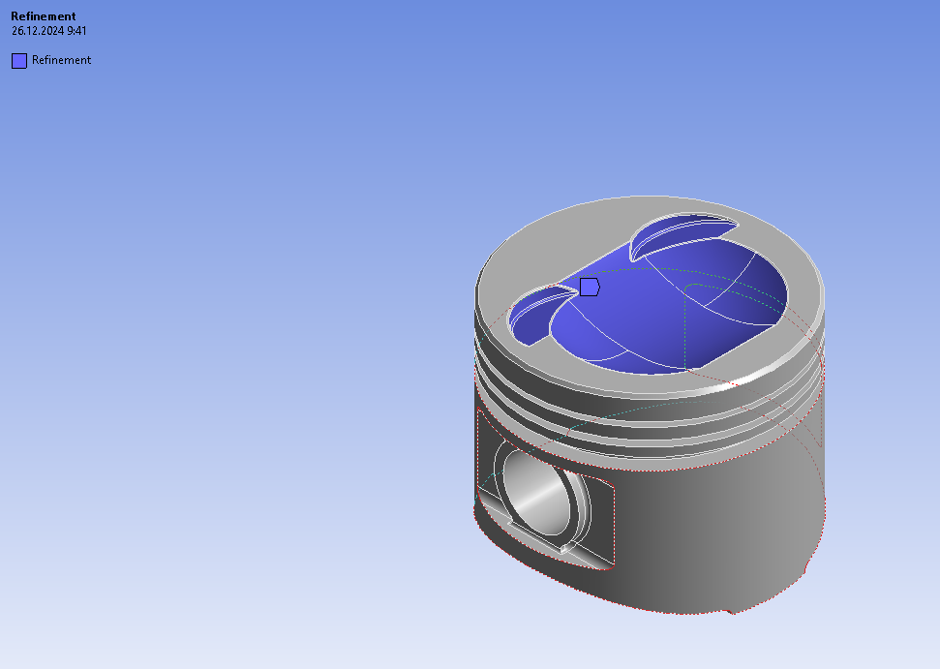
Рисунок 13 – Поверхности сетки конечных элементов

Конечный результат представлен на рисунке 14.
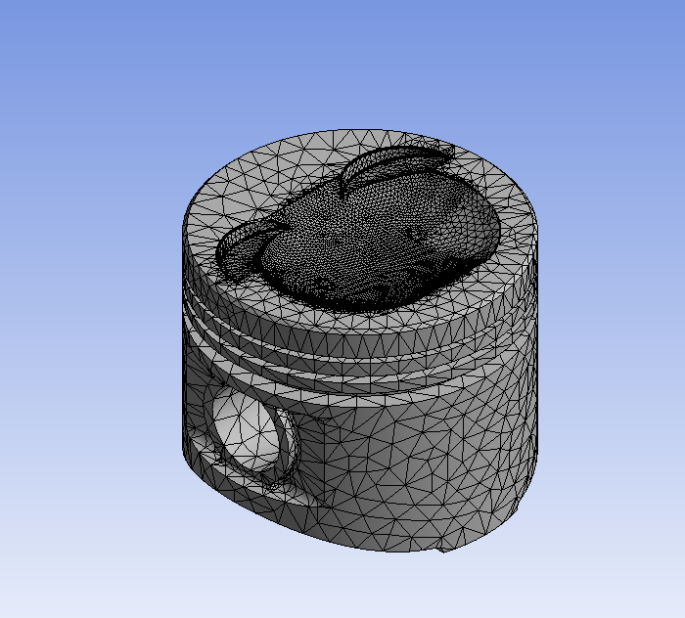
Рисунок 14 – Сетка конечных элементов поршня

После создания сетки конечных элементов нам нужно перейти в раздел Setup для задания граничных условий. Затем мы задаём распределение температуры по поверхностям поршня так, как это показано на рисунке 15.
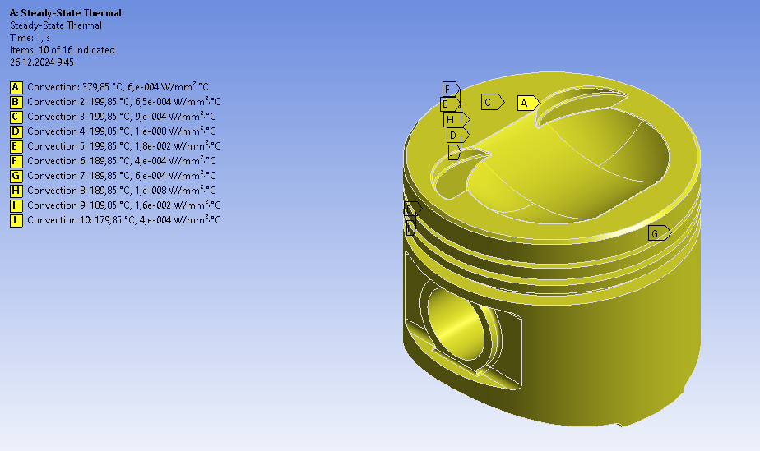
Рисунок 15 – Задание температур по поверхностям поршня

После этого мы можем провести расчёт, нажав кнопку Solve и выбрав необходимые разделы для вывода данных. Результат показан на рисунках 16 и 17.
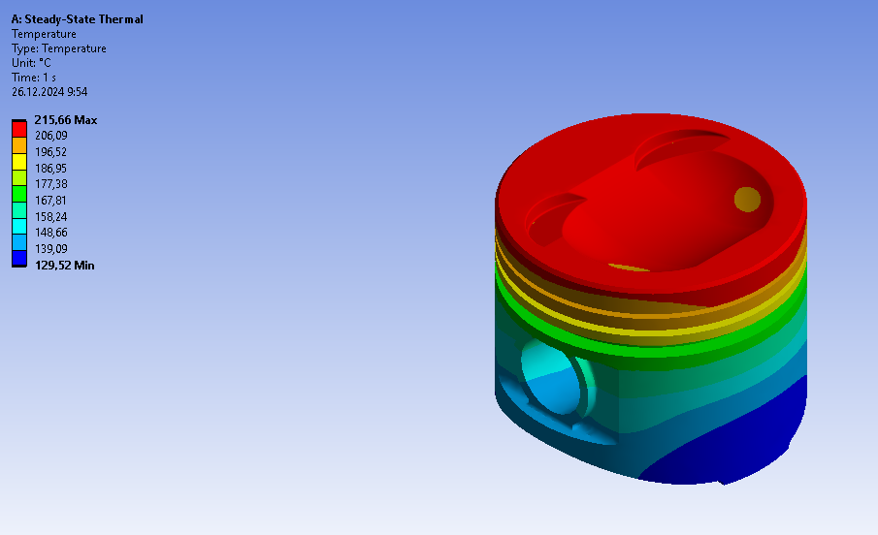
Рисунок 16 – Распределение температур на поршне
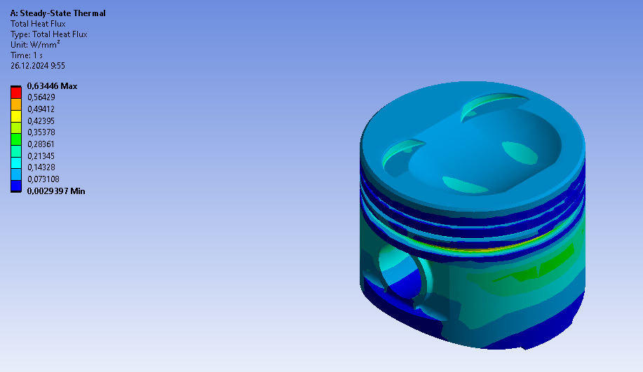
Рисунок 17 – Распределение плотности теплового потока на поршне
2.2.2. Прочностной расчёт с учётом тепловых нагрузок
Для прочностного расчёта нам необходимо экспортировать расчётные данные термического расчёта из блока А «Steady-State Thermal» в следующий блок В «Static Structural», как показано на рисунке 10 и затем перейти в нём во вкладку Setup.
Далее мы убеждаемся в корректности процедуры импорта температуры и задаём граничные условия для расчёта критериев конструкционной прочности с учётом термических напряжений.
Для это нужно задать ускорение, имитирующее силы инерции при движении поршня из верхней мёртвой точки к нижней. Поэтому мы прикладываем вектор ускорения к поршню и направляем его вверх, как показано на рисунке 18.

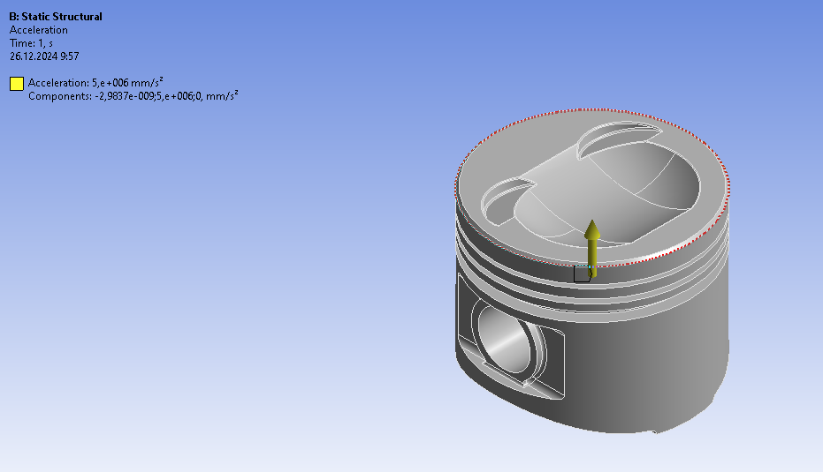
Рисунок 18 – Ускорение, воздействующее на поршень.

Затем мы задаём давление, приходящееся на днище поршня (Рисунок 19).
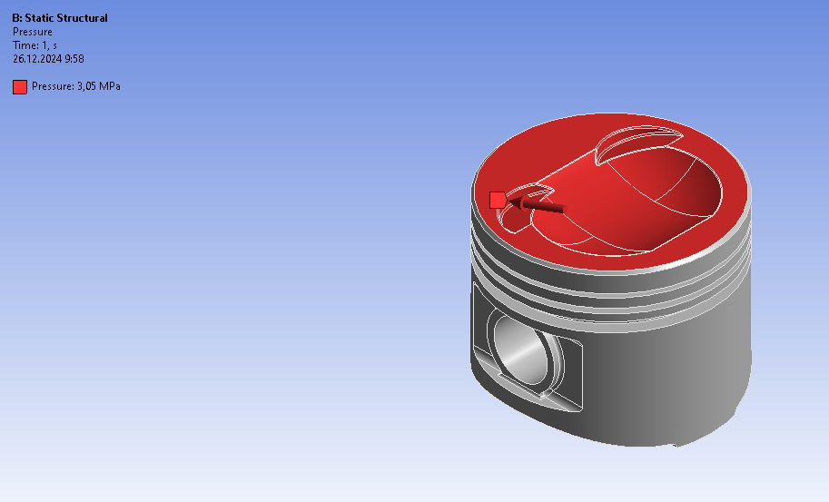
Рисунок 19 – Задание давления

Далее необходимо учесть контакт поршня с гильзой цилиндра. Контакт был задан условием Elastic Support, как показано на рисунке 20. Суть условия в приложении к заданным поверхностям объёмных упругих элементов жёсткостью 10⁻⁷ Н/мм³, что моделирует слой смазки между гильзой и поршнем, позволяя поршню деформироваться в радиальном направлении, повышая адекватность модели.

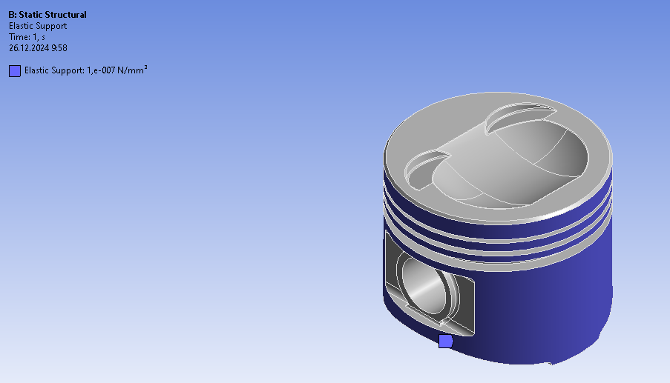
Рисунок 20 – Elastic Support

Затем мы задаём Frictionless Support, имитирующую нахождение в поршне поршневого пальца. Результат представлен на рисунке 21.
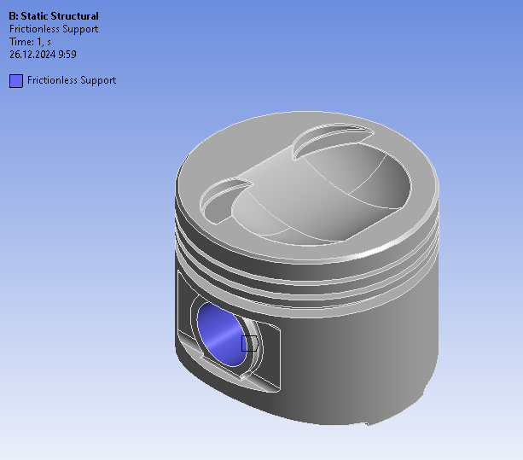
Рисунок 21 – Frictionless Support

Нам также нужно задать силу, имитирующую воздействие поршня на гильзу цилиндра при движении от верхней мёртвой точки к нижней, но для упрощения расчёта мы пренебрегаем этой силой, в виду ее малой величины. Далее мы проводим расчёт и выводим нужные результаты, показанные на рисунках с 22 по 24.
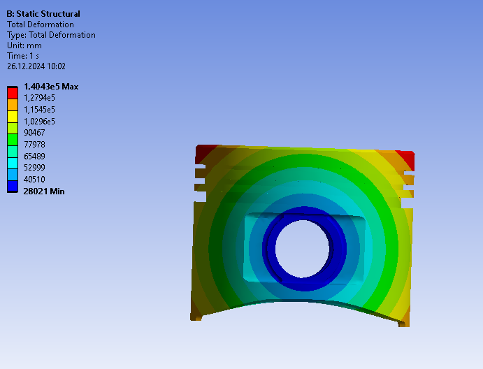
Рисунок 22 – Полная деформация поршня

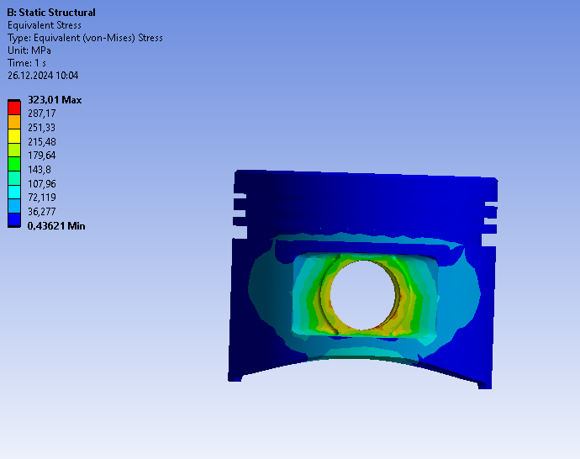
Рисунок 23 – Эквивалентные напряжения поршня

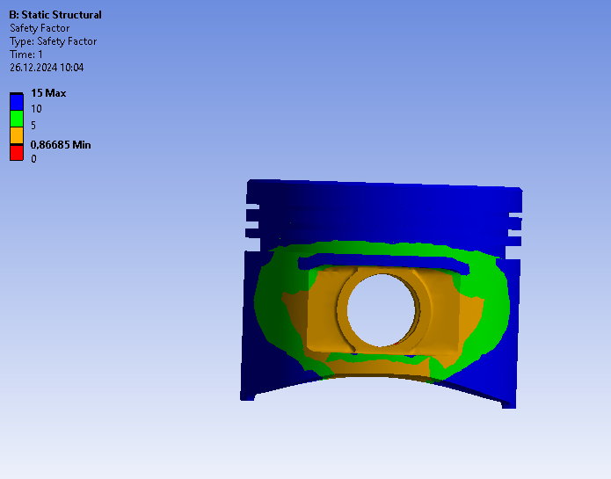
Рисунок 24 – Коэффициент запаса прочности поршня
Таблица 2 – Параметры поршня
Название/Параметр | Получен. |  | ГОСТ
Максимальное значение деформации, мм |  | 0,083 | 1,2
Напряжение, МПа |  | 605 | 500
Минимальный запас коэффициента прочности. |  | 0,45 | 1,8….2,4
Предел прочности материала, МПа |  | - | 500

2.3. Прочностной расчёт шатуна

Для расчёта шатуна нам необходимо создать схему проекта, показанную на рисунке 25. Затем импортировать модель шатуна в раздел Geometry и задать свойства, присущие серому чугуну. Результат показан на рисунке 26.
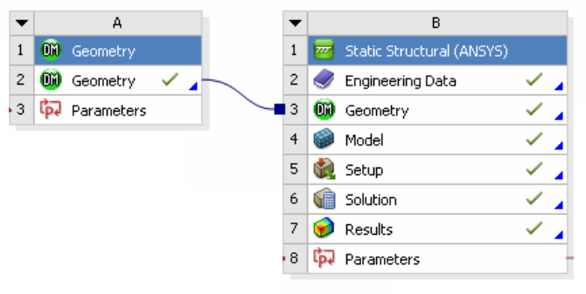
Рисунок 25 – Схема проекта

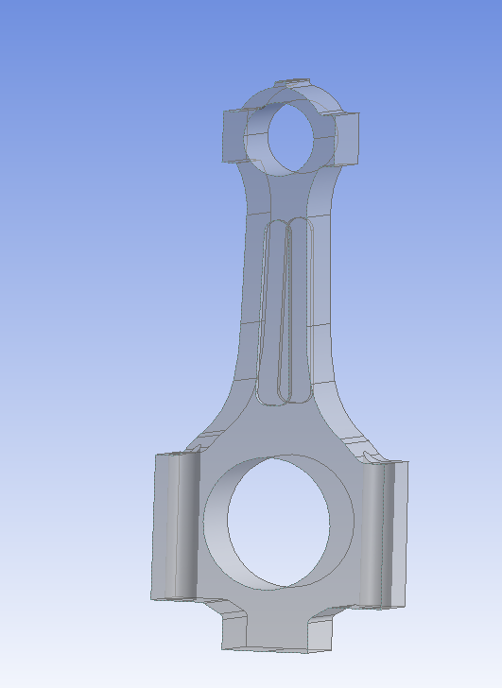
Рисунок 26 – Модель шатуна

Далее мы переходим в раздел Mesh и аналогично поршню создаём сетку, с размерами конечных элементов = 3 мм (Рисунок 27).
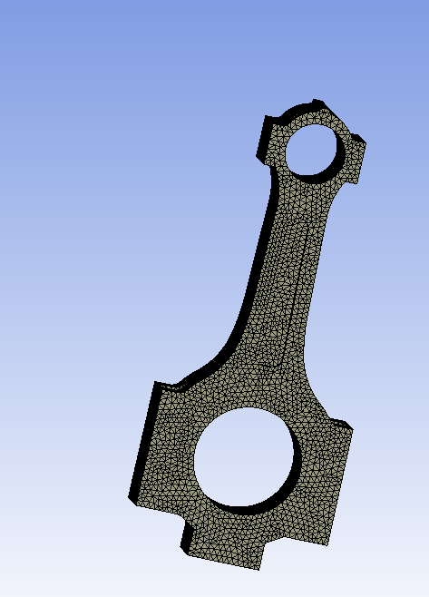
Рисунок 27 – Сетка конечных элементов шатуна.

Затем переходим в раздел Setup для задания граничных условий. Среди них нам понадобится создать ограничения вида Displacement на поверхностях, где необходимо визуально отобразить симметрию шатуна. Также нам понадобятся закрепления такие как, Cylindrical Support для имитации шатунных болтов, и Frictionless Support, имитирующую закрепление шатуна на шатунной шейке коленчатого вала.
Как и в случае с поршнем, мы также задаём ускорение для воссоздания сил инерции при движении от верхней мёртвой точки к нижней. Ещё мы задаём силу к нижней поверхности верхней головки шатуна, предварительно разделив её на 2. Т.к. именно на нижнюю часть передается сила от пальца.
Результат задания граничных условий представлен на рисунке 28.
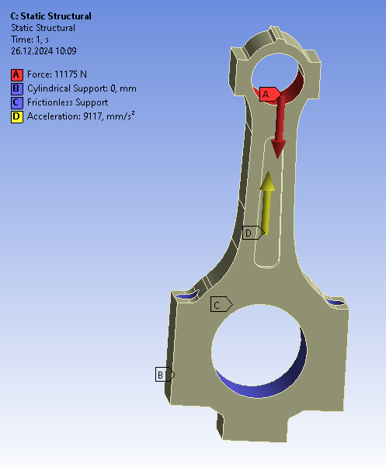
Рисунок 28 – Граничные условия

Далее мы запускаем расчёт и выводим необходимые нам результаты (рисунки 29-31).
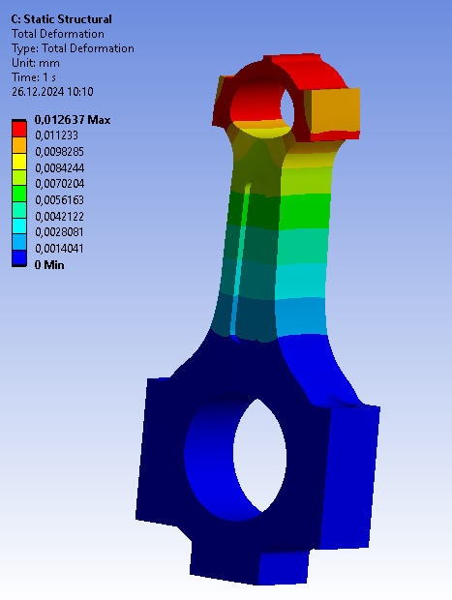
Рисунок 29 – Максимальная деформация шатуна
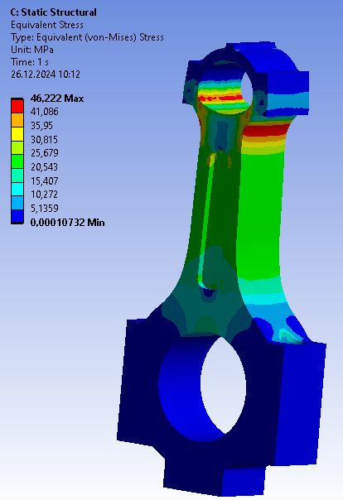
Рисунок 30 – Эквивалентные напряжения шатуна
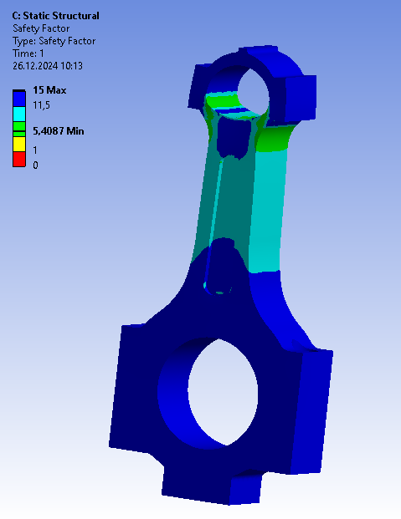
Рисунок 31 – Коэффициент запаса прочности шатуна
Таблица 3 – Параметры шатуна
Название/Параметр | Получен. |  | ГОСТ
Максимальное значение деформации, мм |  | 0,085 | 0,37
Напряжение, МПа |  | 151 | 500
Минимальный запас коэффициента прочности. |  | 1,82 | 1,8….2,4
Предел прочности материала, МПа |  | - | 500

2.4. Прочностной расчёт коленчатого вала

Как и в случае с шатуном, нам нужно создать схему проекта, показанную на рисунке 32. Затем импортировать модель коленчатого вала в раздел Geometry и задать свойства, присущие серому чугуну. Результат показан на рисунке 33.
Рисунок 32 – Схема проекта

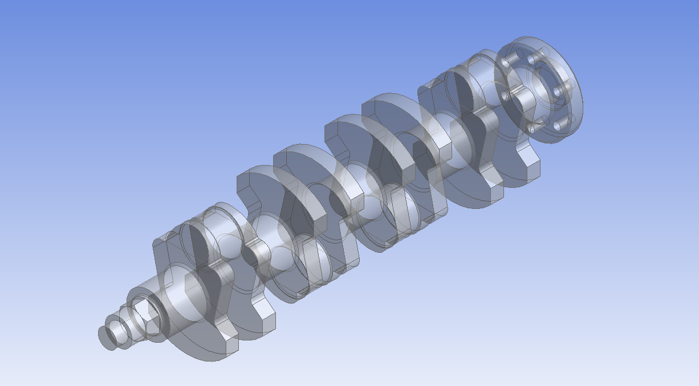
Рисунок 33 – Модель коленчатого вала

Затем мы создаём дополнительные системы координат, которые понадобятся нам для задания граничных условий. Одну из них мы делаем цилиндрической и устанавливаем на носок передней части КВ, а другую оставляем декартовой и размещаем её на третьей по счёту шатунной шейке, так как на эту шейку приходится больше всего усилий. Третью ЛСК(локальная система координат)– декартову - размещаем на оси КВ в месте крепления маховика. Результат показан на рисунке 34.
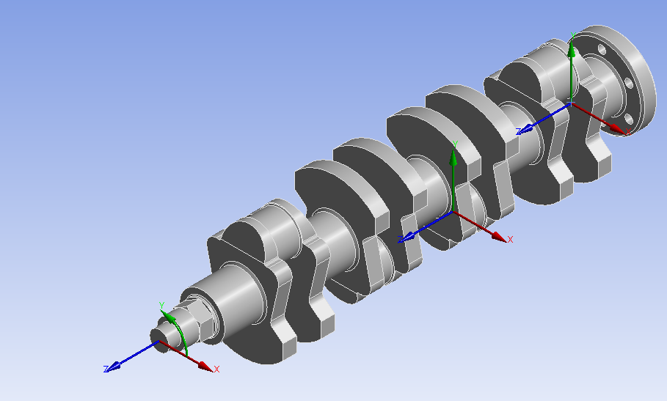
Рисунок 34 – Системы координат коленчатого вала

Далее мы переходим в раздел Mesh и аналогично поршню и шатуну, создаём сетку с размерами конечных элементов = 4 мм, в районе галтелей создаем сетку меньше (размер элементов = 3 мм). Сетка представлена на рисунке 35.
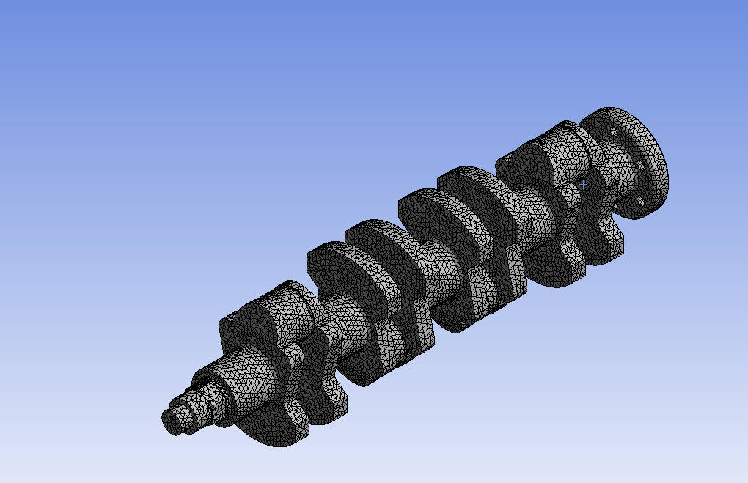
Рисунок 35 – Сетка конечных элементов коленчатого вала
После создания сетки, нам необходимо перейти в раздел Setup для задания граничных условий.
Для начала, воспользовавшись цилиндрической системой координат и выбрав осевое направление, мы задаём Displacement в центральной коренной шейке для имитации двух полуколец, предохраняющих КВ от осевого перемещения. А затем, создав ещё один Displacement и выбрав уже радиальное направление, мы задаём подобие подшипников на всех коренных шейках коленчатого вала. Также выбрав точкой отсчёта декартову ЛСК (локальная систему координат), создаём Fixed Support в отверстиях под болты фланца крепления маховика, т.к. эффективных крутящий момент снимается с пятки КВ.
После задания закреплений мы задаём силу, приложенную к третьей шатунной шейке. Для этого воспользуемся ранее созданной декартовой системой координат в соответствующем месте. Однако, данная сила будет состоять из двух ранее взятых сил: суммарной силы, приложенной вдоль оси Y, и тангенциальной силы, приложенной вдоль оси Х.
Конечный результат задания граничных условий показан на рисунке 36.
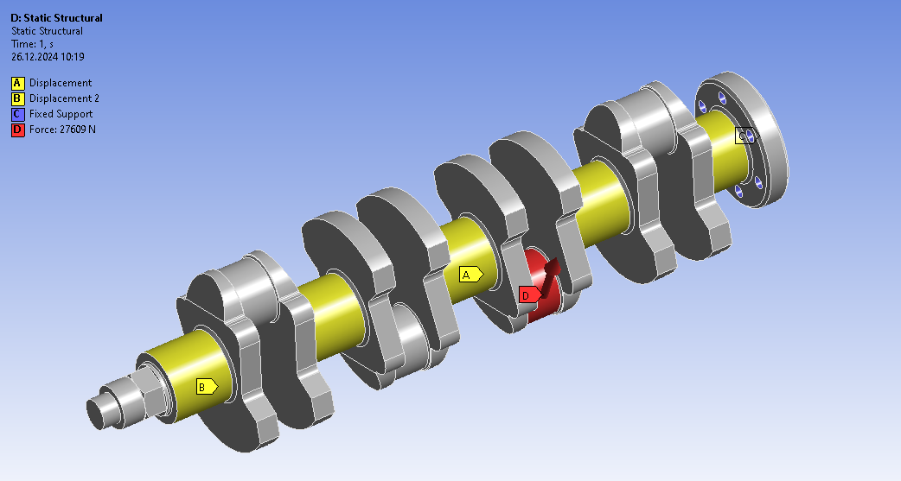
Рисунок 36 – Граничные условия

Далее мы запускаем расчёт и выводим необходимые нам результаты, представленные на рисунках 37, 38,39,40 и 41.
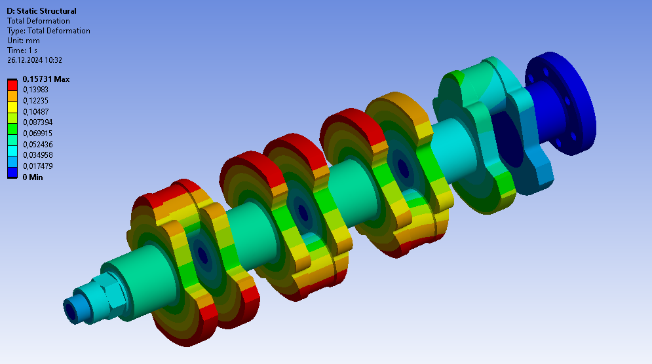
Рисунок 37 – Максимальная деформация коленчатого вала

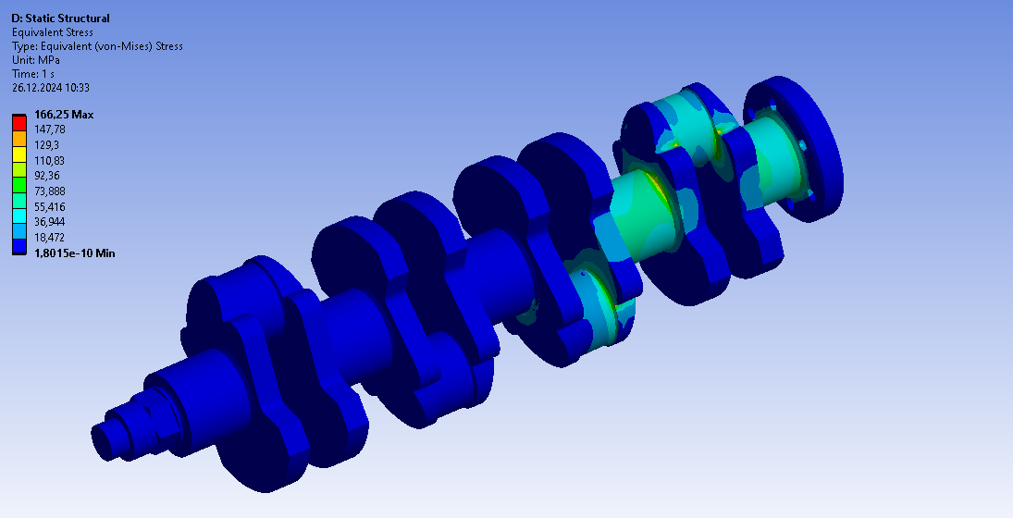
Рисунок 38 – Эквивалентные напряжения коленчатого вала
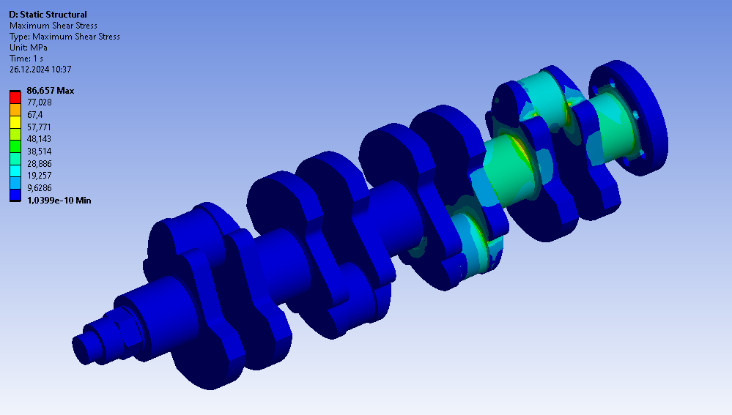
Рисунок 39 – Распределения максимальных касательных напряжений

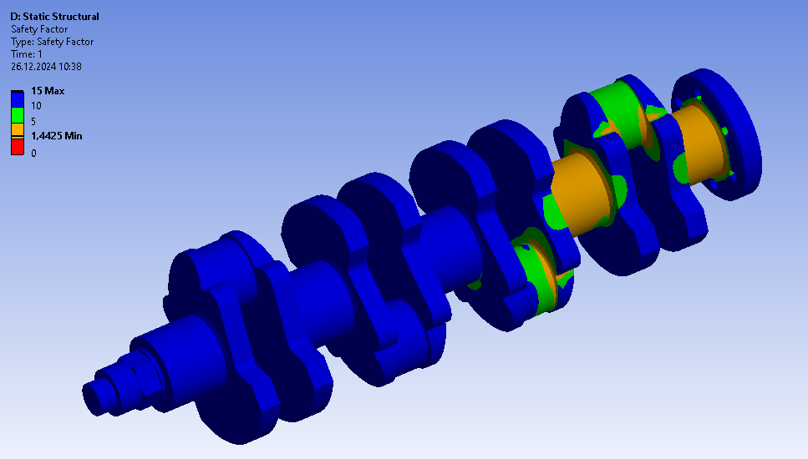
Рисунок 40 – Коэффициент запаса прочности коленчатого вала
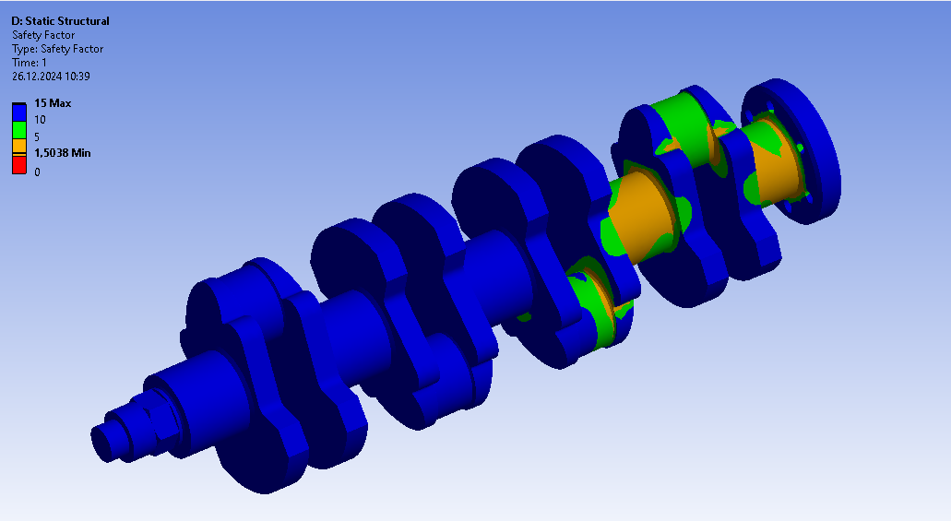
Рисунок 40 – Коэффициент запаса по касательным напряжениям

Таблица 4 – Параметры коленчатого вала
Название/Параметр | Получен. |  | ГОСТ
Максимальное значение деформации, мм |  | 0,5 | 0,43
Напряжение, МПа |  | 167 - по нормальным  90 - по касательным | 500  150
Минимальный запас коэффициента прочности. |  | 1,57 | 1,5….2,4
Предел прочности материала, МПа |  | - | 300

3 АНАЛИЗ РАСЧЁТНЫХ ДАННЫХ

На рисунках 22, 29 и 37 можно увидеть максимальное изменение геометрии моделей в результате деформации. У модели поршня происходит вращение относительно оси поршневого пальца, однако данное смещение составляет 0,08 мм, то есть по 0,04 мм в амплитуде, что соответствует зазору между поршнем и поршневыми кольцами, следовательно, эти данные не противоречат экспериментальным данным.
У модели шатуна происходит деформация сжатия и расширения, что связано с нагрузкой от поршня и фиксацией на шейке коленчатого вала. Максимальная деформация составляет 0,08 мм, что соответствует экспериментальным данным.
Расчётная модель коленчатого вала испытывает деформацию кручения на максимально нагруженной шатунной шейке, что выражается в смещении от своего начального положения остальных участков. Максимальная деформация составляет 0,5 мм, что превышает значение этой деформации, равному 0,43 мм, взятому по ГОСТ.
На рисунках 23, 30 и 38 показаны распределения эквивалентных напряжений. У поршня основным нагруженным местом является отверстие под поршневой палец, что связано с местом фиксации поршня и небольшой площадью приложения силы. Максимальное значение составляет 603 МПа.
У модели шатуна максимальные напряжения возникают в стержне, что связано с его растяжением и сжатием во время работы двигателя. Максимальное значение составляет 151 МПа.
На основе анализа данных по эксплуатационной надежности деталей КШМ установлено, что наибольшее количество поломок КВ происходит по щекам с очагом зарождения трещины в галтелях в месте перехода от шатунной шейки в щеку (в плоскости кривошипа) из-за высокой концентрации напряжений при изгибе. Прочностной расчёт показал, что модель коленчатого вала имеет максимальное напряжение на четвёртой по счёту коренной шейке и на элементах возле неё. Однако, максимальное значение эквивалентных напряжений составляет 167 МПа. По касательным 90 Мпа. Оба значения соответствуют ГОСТ.
На рисунках 24, 31 и 39 мы видим распределение коэффициента запаса прочности. Для оценки прочности деталей автомобильных ДВС рекомендуется принимать коэффициент запаса равным 1,8…2,4. Однако на некоторых моделях он меньше. У поршня он 0,46, у шатуна 1,82 и у коленчатого вала он 1,57 . Столь малые числа могут быть связаны с излишним упрощением конструкции допущениями расчётов, а также с неточными данными о материалах. Например, мы назначали материалом поршня исключительно алюминий, хотя в реальности его изготавливают из сплава алюминия с кремнием, что позволяет снизить коэффициент теплового расширения и увеличить износостойкость.

ЗАКЛЮЧЕНИЕ

Таким образом, был проведен прочностной расчет элементов КШМ двигателя ВАЗ-21114. Была получена конечно-элементная модель КШМ двигателя, определено напряжение на поршне, с учётом тепловых процессов. Мы оценили прочностные характеристики шатуна и коленчатого вала, а также вычислили суммарные деформации этих деталей. Так же, в соответствии с напряжениями, возникающими в деталях, были определены следующие коэффициенты запаса: К = 0,46 для поршня, К = 1,82 для шатуна и К = 1,57 для коленчатого вала (коэффициент запаса по касательным напряжениям K=1.42). По полученным значениям коэффициентов запаса были сделаны выводы о соответствии конструкции данных деталей заданным критериям прочности.

СПИСОК ИСПОЛЬЗОВАННЫХ ИСТОЧНИКОВ

- Гвоздев, А.С. Изучение конструкции авиационного ДВС с использованием пакетов ANSYS, ADAMS, SOLIDEDGE: методические указания/А.С.Гвоздев, В.С.Мелентьев – Самара: Изд-во Самар. гос. аэрокосм. ун-та, 2006.
- 53 с.: ил.
- Гвоздев, А.С. Изучение конструкции двигателей с использованием 3D-моделей их элементов: Метод. указания / Сост. А.С. Гвоздев, В.С. Мелентьев, Д.С. Лежин. Самара: Изд-во Самар. гос. аэрокосм. ун-та, 2006. – 23 с.
- Колчин, А.И. Расчет автомобильных и тракторных двигателей: Учебное пособие для вузов./ А.И. Колчин, В.П. Демидов – М.: Высш. шк., 2002. – 496 с.: ил
- Мелентьев, В.С. Лабораторный практикум по использованию пакета ADAMS: Метод. указания / Сост. В.С. Мелентьев, А.С. Гвоздев, Д.С. Лежин. Самара: Изд-во Самар.гос.аэрокосм.ун-та,2006.–42 с.
- СТО СГАУ 02068410-004-20018 Общие требования к учебным текстовым документам. С.: СГАУ. 2018.-36с
- Уланов, А.М. Лабораторный практикум по прочности двигателя внутреннего сгорания: Метод. указания / Сост. А.М. Уланов. Самара: Изд-во Самар. гос. аэрокосм. ун-та, 2013.–21 с.

